муниципальное дошкольное образовательное учреждение
«Детский сад №83»

Конспект индивидуального занятия
для дошкольника с нарушением зрения
(амблиопия и косоглазие)
подготовительной группы
Направление: развитие зрительного восприятия

Автор
учитель-дефектолог/тифлопедагог
Аржанухина И.А.

Ярославль 2022

Причина индивидуальной работы:
Тренировка амблиопичного глаза с помощью специального оборудования и упражнений, слабый тонус пальцев и ладоней.

Цель: повышение остроты зрения амблиопичного глаза.
Коррекционно – образовательные задачи:
- учить понимать словесную инструкцию педагога и в соответствии с ней выполнять задание.
Коррекционно – развивающие задачи:
- развивать слуховое и зрительное внимание;
- развивать графические навыки и прослеживающую функцию глаза;
Коррекционно – воспитательные задачи:
- развитие понимания глубины пространства;
-формировать навык доброжелательности, самостоятельности, ответственности.
Предпосылки учебной деятельности:
- формировать умения выполнять мыслительные операции анализа и синтеза (собирать целое из частей), делать умозаключения;
- формировать умения слушать и слышать взрослого;
- стимулировать речевую активность.
Оборудование и материал:
Тренажёр из кабинета тифлопедагога «Рыбалка», карточка с графическим диктантом со зрительным заданием, фломастер, 2 массажных мячика, подставка на стол.
Интегрирование образовательных областей:
Познавательное развитие (развитие зрительного восприятия, ориентировки в пространстве, мелкой моторики);
Речевое развитие (полный структурированный ответ, обогащение активного и пассивного словаря);
Физическое развитие (физкультминутка, пальчиковая и зрительная гимнастика, соблюдение офтальмо гигиенических рекомендаций).

Индивидуальное занятие состоит из 3 частей.
Ребёнок левша, сходящееся косоглазие, окклюзия правого глаза, свет слева, карандаши слева, работа на вертикальной поверхности, рекомендована подставка 35*.

Амблиопичный глаз слабый, поэтому время зрительной активности 25 минут.

№ | Структура К-Р-Д | Предполагаемое время
 | Вводная часть/орг.момент | 3 минуты
 | Основная часть | 20 минут
 | Итоговая часть/рефлексия | 2 минуты

Ход занятия:
Организационный момент
Педагог: чтобы нам настроится на работу, сделаем физкультминутку.
1.Выполнение действий по инструкции педагога.
- хлопки по счёту по показу и словесной инструкции.
Основная часть
2. Проходим за стол, выполняется упражнение «Рыболов»
Перед мальчиком на столе 2 тубы, в руках ребёнка палочка с привязанным шариком.
2.1 Задание – попасть в ёмкость попеременно (по 5 раз правой и левой рукой)
4 минуты

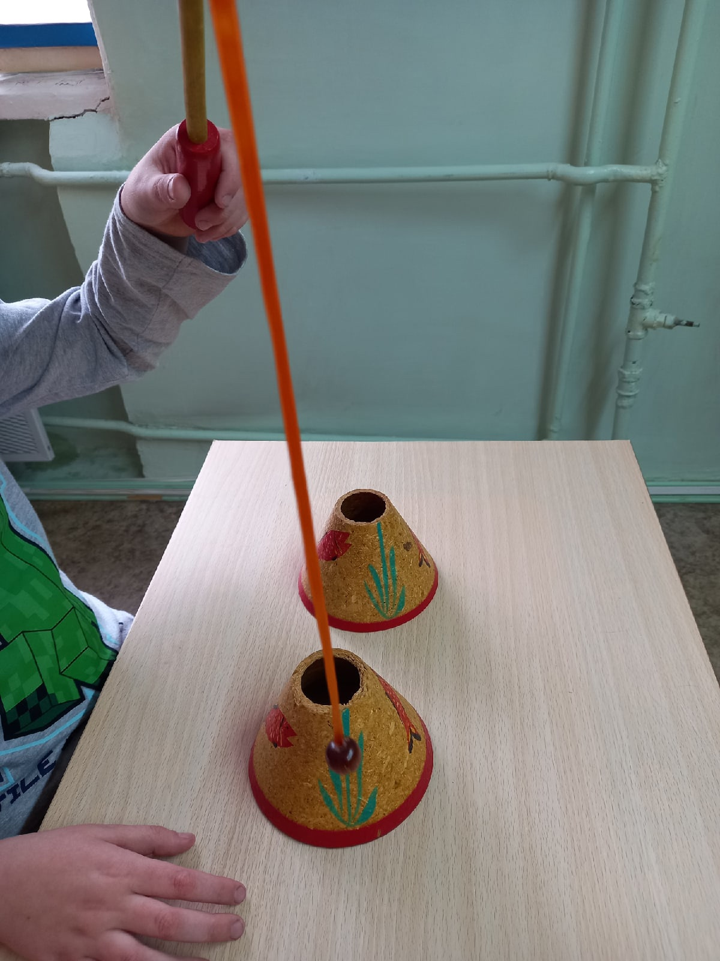
2.2 Добавляем третью тубу другой глубины (ещё по 5 раз) 5 минут
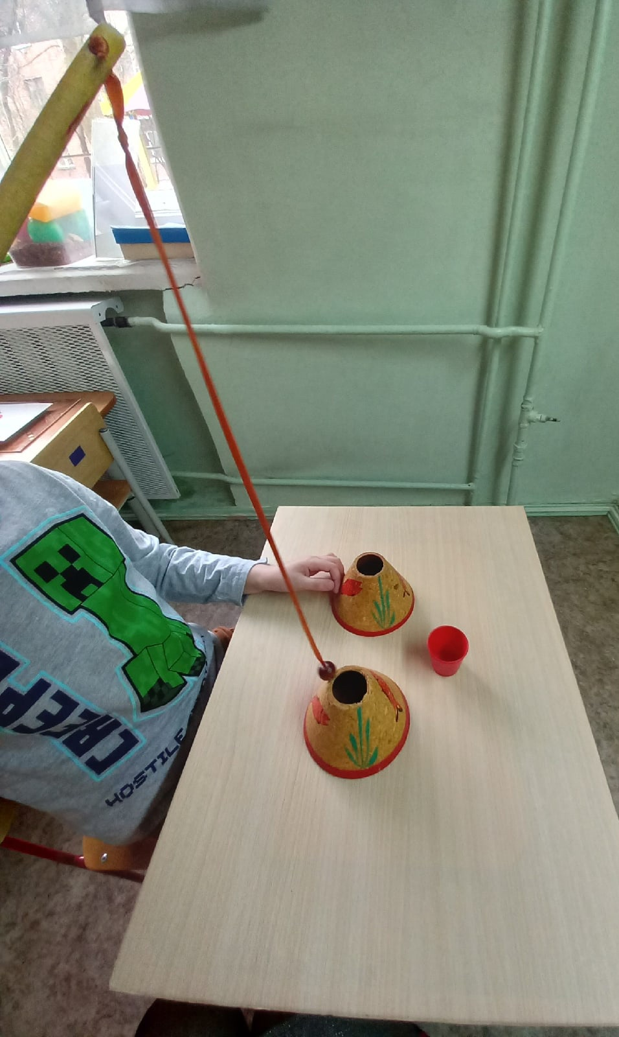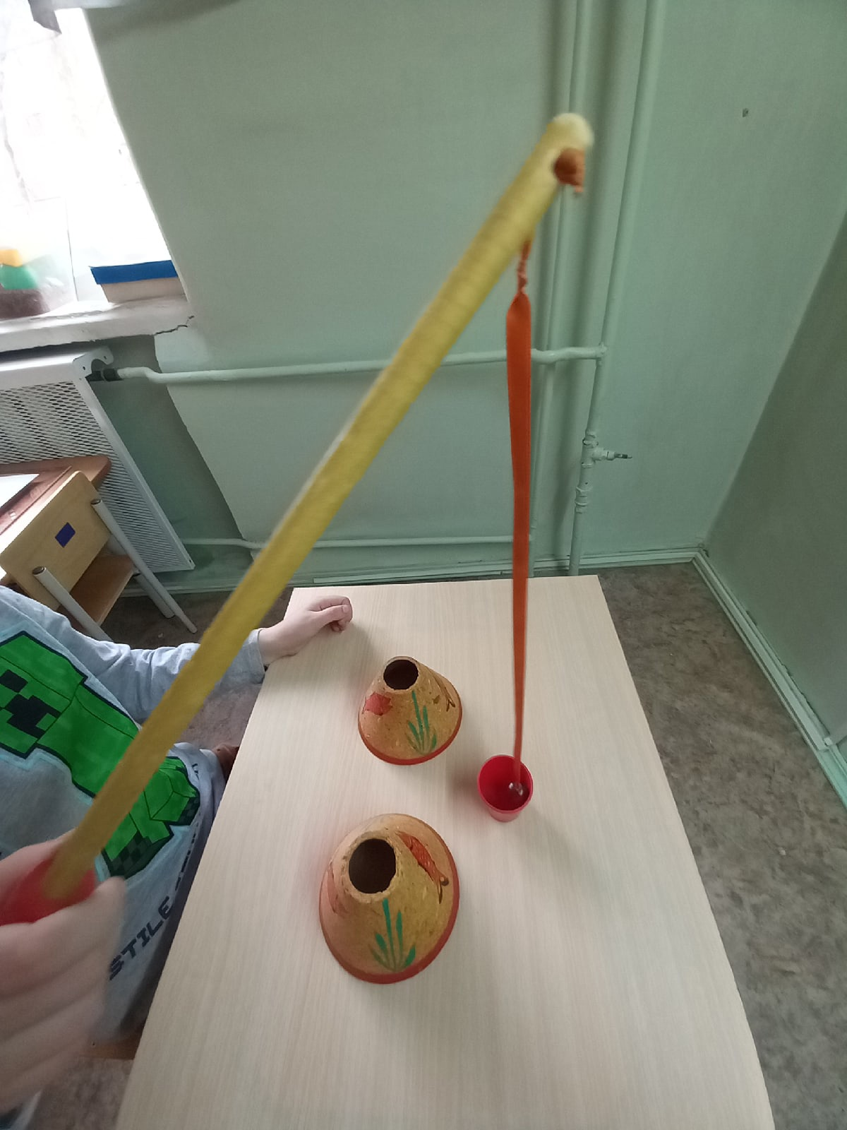
3. Упражнения с массажными мячиками (4 минуты).
Катаем мячики по столу, проговариваем – вправо, влево, вперёд, к себе, круговыми движениями, в разные стороны. Правая рука вперёд, левая к себе и т.д.
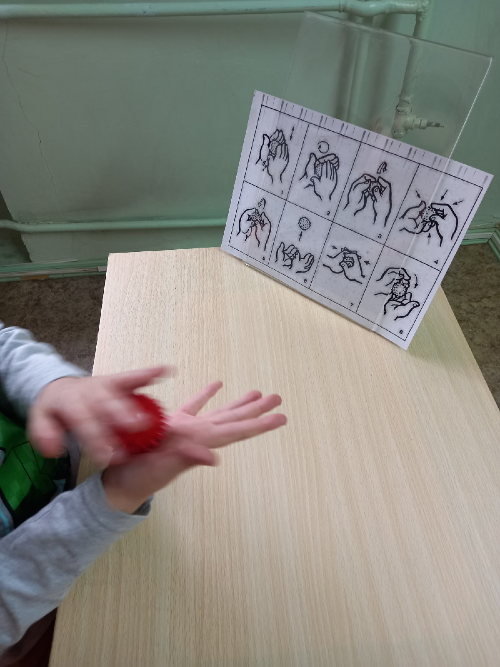
4. Выполнение графического диктанта по выбору ребёнка (предлагаются заготовки разного предмета, но одинаковые по набору действий) 7 минут
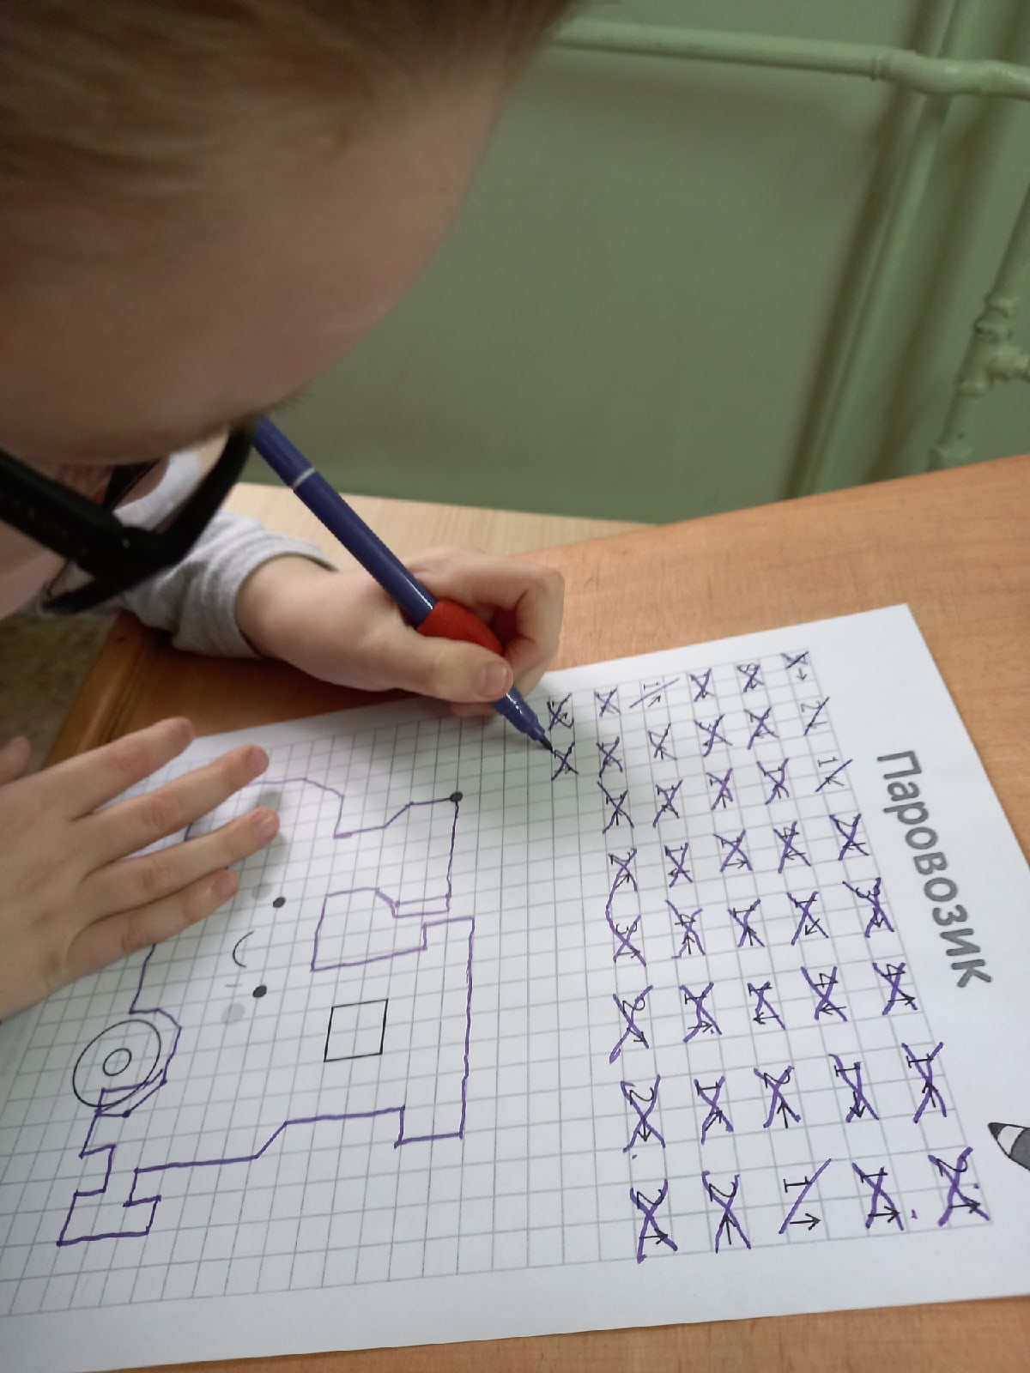

5. Рефлексия 2 минуты
Что было трудно-легко? Какую игру в следующий раз подготовить? Что делали сегодня?

